ĐẠI HỌC ĐÀ NẴNG

TRƯỜNG ĐẠI HỌC BÁCH KHOA

KHOA CÔNG NGHỆ THÔNG TIN

Tel. (84-511) 736 949, Fax. (84-511) 842 771

Website: [itf.ud.edu.vn](mailto:itf.ud.edu.vn), E-mail: cntt@edu.ud.vn



LUẬN VĂN TỐT NGHIỆP KỸ SƯ

NGÀNH CÔNG NGHỆ THÔNG TIN

MÃ NGÀNH : 05115

ĐỀ TÀI :

DU LỊCH VIỆT NAM

Mã số : KKLLL-nnn[1]

Ngày bảo vệ : DD/MM/YYYY

SINH VIÊN : Huỳnh Đức Dũng 06T1

Nguyễn Văn Huỳnh 06T2

CBHD : Th.S Mai Văn Hà

ĐÀ NẴNG, 04/2011

LỜI CẢM ƠN

Chúng tôi chân thành cảm ơn thầy Mai Văn Hà đã tận tình giúp đỡ, hướng dẫn, góp ý cho đề tài. Chúng tôi xin cảm ơn ban lãnh đạo và tập thể nhóm lập trình của công ty TNHH TT – KTS Toàn Cầu Xanh đã tạo điều kiện thuận lợi, hỗ trợ rất nhiều trong quá trình thực tập. Cảm ơn sự giúp đỡ quý báu của các bạn hữu về tài liệu và kinh nghiệm.

**LỜI CAM ĐOAN**

*Chúng tôi xin cam đoan:*

* 1. *Những nội dung trong báo cáo này là do chúng tôi thực hiện dưới sự hướng dẫn trực tiếp của anh Nguyễn Hữu Dũng.*
  2. *Mọi tham khảo dùng trong báo cáo này đều được trích dẫn rõ ràng tên tác giả, tên công trình, thời gian, địa điểm công bố.*
  3. *Mọi sao chép không hợp lệ, vi phạm quy chế đào tạo, hay gian trá, chúng  
     tôi xin chịu hoàn toàn trách nhiệm.*

*Sinh viên,*

*Huỳnh Đức Dũng*

*Nguyễn Văn Huỳnh*

**MỤC LỤC**

MỞ ĐẦU i

I. Giới thiệu đề tài i

II. Mục đích đề tài i

III. Mục tiêu và kết quả đề tài i

Yii Framework iii

I. Giới thiệu iii

II. Cấu trúc thư mục của yii iii

III. Mô hình Model View Controller – MVC v

IV. Mô hình MVC trong Yii vi

V. Workflow trong Yii vii

PhoneGap ix

I. Giới thiệu ix

II. Cách làm việc của PhoneGap x

III. Xây dựng 1 ứng dụng cơ bản với PhoneGap xi

III.1. Công cụ xi

III.2. Tạo project xii

GOOGLE MAP API xiv

GPS VÀ VẤN ĐỀ ĐỊNH VỊ TỌA ĐỘ xvi

I. Hệ thống định vị toàn cầu – GPS là gì? xvi

II. Lịch sử phát triển GPS xvi

III. Phân loại xvii

IV. Sự hoạt động của GPS và tín hiệu GPS xvii

IV.1. Sự hoạt động của GPS xvii

IV.2. Vệ tinh GPS xác định một điểm trên trái đất như thế nào? xix

IV.3. Các thành phần của GPS xxiii

IV.4. Tín hiệu GPS xxiv

IV.5. Các định dạng tín hiệu mà GPS Receiver nhận được xxvi

V. Độ chính xác của GPS và các nguồn lỗi của tín hiệu GPS xxvii

CHƯƠNG 0

# MỞ ĐẦU

## Giới thiệu đề tài

Việt Nam trong những năm gần đây có bước phát triển ấn tượng, tạo dựng được hình ảnh là điểm đến thân thiện, hấp dẫn du khách. Số lượng khách quốc tế đến Việt Nam đang ngày càng tăng. Nếu như năm 2000, Việt Nam đón 2,1 triệu lượt khách quốc tế, năm 2008 là 4,2 triệu lượt khách quốc tế và năm 2010, số khách du lịch đến Việt Nam sẽ vượt con số 5 triệu lượt, vượt xa mục tiêu ban đầu là 4,2 triệu lượt. Với tốc độ tăng trưởng trung bình hàng năm về lượng khách khoảng 20%, Việt Nam ngày càng khẳng định là một điểm đến hấp dẫn trên bản đồ du lịch thế giới. Số du khách nội địa năm 2010 cũng ước đạt 28 triệu lượt, thu nhập từ du lịch khoảng 96.000 tỷ đồng, đóng góp khoảng 5% GDP, giải quyết việc làm cho 1,4 triệu lao động.

Từ thực tiễn đó, nhóm chúng em mong muốn ứng dụng tin học vào lĩnh vực du lịch để góp phần du lịch Việt Nam ngày càng là một điểm đến yêu thích trên thế giới. Dự án “Du Lịch Việt Nam” là một hệ thống gồm website và phần mềm chạy trên di động. Khi du khách đến Việt Nam, với những chiếc smartphone trên tay thì khách du lịch dễ dàng định vị được tọa độ của mình nhờ qua GPS. Nếu du khách có cài phần mềm “Du Lịch Việt Nam” thì dễ dàng chia sẻ những hình ảnh mình chụp được lên website qua GPRS. Đồng thời, phần mềm trên di động còn cung cấp nhiều thông tin bổ ích về du lịch như: tìm đường, tìm máy ATM, các địa danh du lịch gần vị trí hiện tại, các quán ăn đặc sản. Với website, từ những hình ảnh cung cấp từ người dùng là du khách thì lại đem đến cho người dùng trải nghiệm du lịch qua ảnh rất thực tế. Website sẽ giống như một mạng xã hội về du lịch. Bạn đi du lịch, bạn chia sẻ hình ảnh lên website. Bạn bè của bạn vào xem, viết cảm nhận, chia sẻ link, bình chọn ảnh đẹp. Bên cạnh website còn có những chức năng tương tự như phần mềm trên di động (tìm đường, tìm ATM) thì còn liên kết đến với nhiều nhà hàng, khách sạn để cung cấp thông tin lên website, cho phép liên hệ đặt hàng online.

## Mục đích đề tài

Xây dựng hệ thống phần mềm “Du Lịch Việt Nam” trên website và điện thoại di động.

Quảng bá hình ảnh Việt Nam tới bạn bề trên toàn thế giới.

Mang lại lợi nhuận cho ngành kinh doanh du lịch Việt Nam

## Mục tiêu và kết quả đề tài

* Tìm hiểu Yii framework
* Tìm hiểu PhoneGap
* Tìm hiểu Google Map Api
* GPS

Qua dự án này, công việc cần đạt của nhóm là xây dựng để hệ thống tích hợp giữa website và điện thoại. Hệ thống cung cấp khả năng như sau:

* Dựa vào GPS, định vị được tọa độ của du khách.
* Tìm đường đi, tìm thông tin cần thiết (nhà hàng, khách sạn, bệnh viên, công viên).
* Xây dựng được webservices để ảnh chụp từ điện thoại được đăng lên website.
* Xây dựng được mạng xã hội du lịch trực tuyến

CHƯƠNG 1

# Yii Framework

## Giới thiệu

Yii là một framework PHP tốc độ cao cho phát triển ứng dụng web lớn.Yii cho phép bạn tận dụng tối đa trong lập trình web và tăng tốc độ tiến trình phát triển web.Tên gọi Yii ( đọc là ji) là viết tắt của dễ dàng (easy), hiệu quả (eficient) và mở rộng (extensible).

Yii framework thưởng được dùng để phát triển tất cả loại ứng dụng web. Yii là một framework nhẹ và được trang bị tính năng cache tốt. Yii được đặc biệt thích hợp cho hệ thống ứng dụng phục vụ cho nhiều người như portal, forum, cms, …

Yii cũng như hầu hết framework PHP khác, Yii là 1 một MVC framework. Yii vượt trội hơn hẳn các framework khác vì tính hiệu quả, nhiều chức năng, tài liệu tốt. Yii được thiết kế cẩn thận để phù hợp với quá trình phát triển web.Yii là được tạo ra bởi người đã kinh nghiệm trong việc phát triển, nghiên cứu và phân tích nhiều framework.

## Cấu trúc thư mục của yii

Khi bạn mở gói Cake, bạn sẽ thấy được các folders chính sau:

* app: Chứa các file và folders cho ứng dụng của bạn. Thư mục app là thư mục phát triển ứng dụng của bạn, chứa các foder và các files bên trong.
* cake: Chứa các thư viện core Cake. Bạn không nên đụng vào những thư mục này trừ khi bạn biết bạn đang làm gì.
* docs: Chứa các file tài liệu Cake chẳng hạn như: read me, copy right, và thay đổi các file log text. Bạn có thể lưu trữ tài liệu của chính bạn trong thư mục này.
* venders: Chứa party-code. Thư mục này có thể chứa các thư viện third-party, chẳng hạn như gói Swift Mailer cho việc gởi một tin email.

Việc chia thư mục thư viện mặc định core Cake từ thư mục ứng dùng làm cho có khả năng để nhiều ứng dụng khác nhau chia sẻ một bản cài đặt Cake. Với cấu trúc thư mục này, bạn có thể dễ dàng nâng cấp phiên bản Cake đã tồn tại mà không ảnh hưởng tới bất cứ ứng dụng nào bạn đã viết. Bảng sau mô tả chi tiết cấu trúc thư mục Cake mặc định.

|  |
| --- |
| Thư mục |
| testdrive/  index.php file đầu vào của ứng dụng  index-test.php file đầu vào của test chức năng  assets/ gồm các tài nguyên công khai  css/ các file css  images/ các file hình ảnh  themes/ các themes  protected/ thư mục làm việc chính của người lập tình  yiic yiic command line script cho Unix/Linux  yiic.bat yiic command line script cho Windows  yiic.php yiic command line PHP script  commands/ để tùy chỉnh cho 'yiic' commands  shell/ để tùy chỉnh cho 'yiic shell' commands  components/ các components của người phát triển  Controller.php class cha cho tất cả controller  UserIdentity.php class 'UserIdentity' cho authentication  config/ chứa file config  console.php config cho console  main.php config cho ứng dụng  test.php config cho test  controllers/ chứa file controller  SiteController.php lớp controller mặc định  data/ chứa database mẫu  schema.mysql.sql MySQL database  schema.sqlite.sql SQLite database  testdrive.db SQLite database  extensions/ phần mở rộng của third-party  messages/ nội dung đa ngữ  models/ chứa file model  LoginForm.php form model cho action 'login'  ContactForm.php form model cho action 'contact'  runtime/ file tạm  tests/ test scripts  views/ file view và layout  layouts/ file layout  main.php layout cơ bản dùng cho tất cả các trang  column1.php layout cho trang 1 cột  column2.php layout cho trang 2 cột  site/ file view cho controller 'site'  pages/ page "static"  about.php view cho page "about"  contact.php view cho action 'contact'  error.php view cho action 'error'  index.php view cho action 'index'  login.php view cho action 'login' |

*Figure 1: Cấu trúc thư mục Yii*

## Mô hình Model View Controller – MVC

Cake tuân theo cấu trúc MVC cho ứng dụng Web của bạn. Đây là mô hình thiết kế được dùng thông thường trong phát triển phần mềm, ở đó code được chia làm 3 phần chính: models, views, controllers. Models cho toàn bộ tương tác với database, views cho việc xuất ra và hiển thị, controllers cho tất cả các lệnh hay scripts cho nhập vào và program flow. Một ứng dụng điển hình PHP trộn những chức năng này trong cùng một code, làm cho nó khó duy trì (maintain) và debug.

Đây là dòng truyền ( flow) điển hình cho PHP scripting:

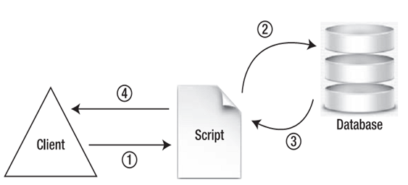

*Figure 2: The typical flow for PHP scripting*

1. Client gởi yêu cầu đến một PHP script bằng việc gõ một URL hoặc click vào một link.

2. Script xử lý dữ liệu và sau đó gởi yêu cầu dữ liệu trực tiếp tới database.

3. Scritpt nhận bất cứ dữ liệu ra và xử lý dữ liệu.

4. Script tạo ra output và forward nó tới trình duyệt của client.

Nói tóm lại, mọi thứ được chứa trong một PHP script. Bằng việc sử dụng hàm include(), người phát triển cởi bỏ tất cả các hàm thông thường vào các file ngoài khác, làm cho nó có thể giảm được sự dư thừa. Các ứng dụng PHP phức tạp nhất dùng các đối tượng có thể gọi bất cứ đâu trong ứng dụng đó, và chỉnh sửa tùy thuộc vào các biến và các thiết lập chuyển vào chúng. Người phát triển khi dùng các đối tượng và các lớp có thể cấu trúc ứng dụng theo nhiều cách.

MVC phát triển dựa trên PHP flow, và là một kĩ thuật hiệu quả trong việc tạo ra các đối tượng lớp hiệu dùng trong toàn bộ ứng dụng. Mục tiêu chính đằng sau MVC là tạo ra mỗi chức năng của ứng dụng được viết một lần và chỉ một lần, vì thế, dòng code được giảm dư thừa. Cake đạt được mục đích này bằng việc không chỉ cung cấp tài nguyên cho MVC có thể làm được, mà còn bằng việc sử dụng một phương pháp nhất quán cho nơi để lưu trữ các hoạt động trong ứng dụng. Đơn giản đặt tên các file của bạn một cách chắc chắn cho phép Cake hợp nhiều các tài nguyên với nhau mà không dùng bất cứ mã chỉ định nào.

## Mô hình MVC trong Yii

Yii áp dụng mô hình model-view-controller (MVC) được dùng phổ biến trong lập trình web. MVC tách phần xử lí logic ra khỏi giao diện, do đó người phát triển có thể dễ dàng thay đổi từng phần mà không sợ ảnh hưởng đến phần khác.Với MVC, phần model(M) chỉ cho phần thông tin và xử lí nghiệp vụ.Phần view gồm phần giao diện người dùng như text, form,… Controller quản lí trao đổi giữa model và view.

Bên cạnh MVC, Yii đã giới thiệu tới front-controller, được gọi là ứng dụng.Front-controller được thực thi từ khi yêu cầu được xử lí. Mỗi front-controller thực thi một yêu cầu của người dùng và dispatch nó tới một controller để xử lí.

Mô hình bên dưới chỉ đến cấu trúc của ứng dụng Yii:

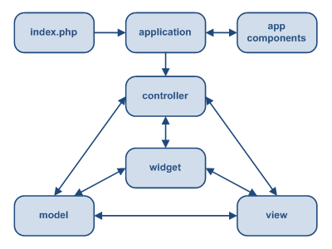

*Figure 3: The static structure for Yii application*

## Workflow trong Yii

Mô hình bên dưới chỉ ứng dụng Yii khi thực thi một yêu cầu :

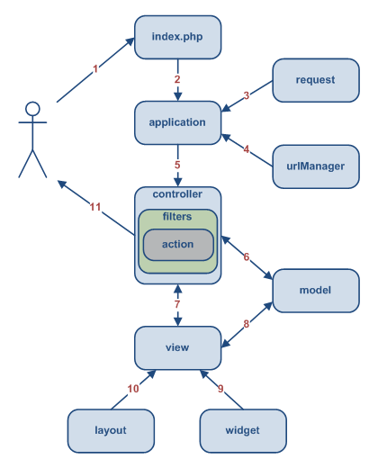

*Figure 4: A typical workflow of Yii application*

1. Khi một người dùng gởi yêu cầu tới URL http://www.example.com/index.php?r=post/show&id=1 và Web server sử lý yêu cầu bằng cách thực thi script bootrap (index.php).
2. Script bootstrap tạo thực thể application và chạy.
3. Thực thể application gồm những thông tin chi tiếc từ người dùng.
4. Thực thể application xác định được controller và action nhờ một component tên là urlManager. Trong vị dụ này,controller là post chỉ đến class PostController và action là show đã được định nghĩa trong controller.
5. Thực thể application tạo đối tượng controller để thực thi yêu cầu của người dùng. Controller xác định được action show là hàm actionShow trong class của controller. Sau khi tạo controller và thực thi filters (ví dụ access control, benchmarking) liên kết với hàm đó. Hàm sẽ được thực thi sau khi thực thi filter.
6. Action đọc từ model Post với ID là 1 từ database.
7. Action hiển thị view tên là show với dữ liệu từ model.
8. View đọc và hiển thị thông tin của model Post.
9. View thực thi một số widgets.
10. View hiển thị kết quả trong layout.
11. Action thực thi xong và view hiển thị kết quả cho người dùng.

CHƯƠNG 2

# PhoneGap

## Giới thiệu

PhoneGap là một nền ứng dụng HTML5 cho phép bạn xây dựng ứng dụng native với công nghệ web và truy cập APIs

PhoneGap là một mã nguồn mở được cài đặt theo dạng chuẩn mở rộng.Nghĩa là người phát triển và các công ty có thể sử dụng PhoneGap cho ứng dụng di động miễn phí, thương mại, mã nguồn mở, … Dự án PhoneGap sẽ luôn miễn phí và mã nguồn mở theo bản quyền MIT.

PhoneGap cho bạn phát triển ứng dụng di động với những lợi thế của HTML5,CSS3.Bạn dùng JavaScript để viết code để truy cập vào native API của điện thoại.Sau đó bạn có thể build ra ứng dụng trên nhiều nền khác nhau(iPhone,Android,Blackbery,…)

Hình ảnh bên dưới mô tả công nghệ của PhoneGap:



*Figure 5: Intro PhoneGap*

Hình ảnh mô tả các chức năng mà PhoneGap hỗ trợ:

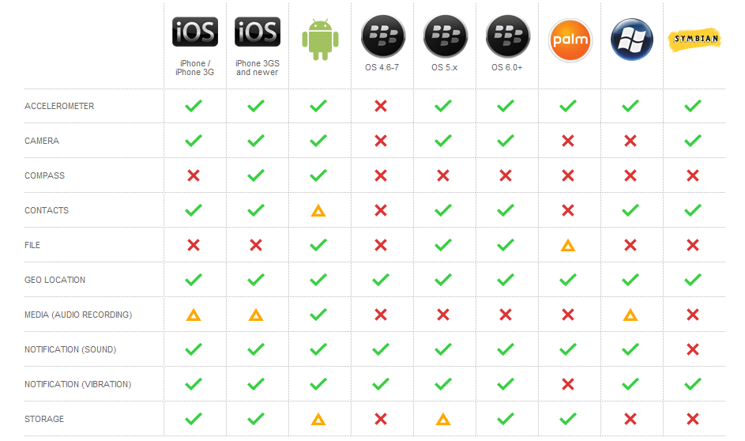

*Figure 6: PhoneGap feature*

## Cách làm việc của PhoneGap

* Với PhoneGap, bạn có phát triển ứng dụng mobile bằng cách dựa vào những công nghệ web mà bạn đã biết như HTML và JavaScript.
* Sử dụng kỹ thuật đó PhoneGap thì bạn có thể build được ứng dụng truy cập vào các native API của điện thoại.
* Với công nghệ cua PhoneGap, bạn có thể build ứng dụng di động của bạn ra các nền khác nhau. PhoneGap hỗ trợ 6 nền di động cho bạn.

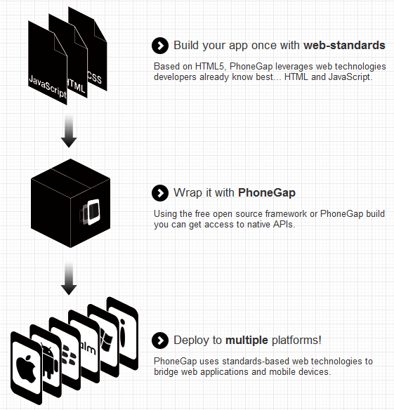

*Figure 7: How PhoneGap Work*

## Xây dựng 1 ứng dụng cơ bản với PhoneGap

### Công cụ

* Eclipse : IDE để phát triển.
* Android SDK : để phát triển ứng cho android.
* ADT Plugin : plugin cho eclipse.
* Cuối cùng là tải bản PhoneGap mới nhất từ trang chủ.

### Tạo project

* Chạy Eclipse, trên menu File chọn **New > Android Project**

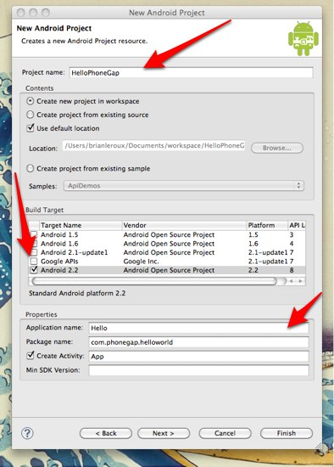

*Figure 8: New Project*

* Trong thư mục gốc của project, tạo 2 thư mục:
  + /libs
  + /assets/www
* Copy phonegap.js từ source PhoneGap bạn đã download tới /assets/www
* Copy phonegap.jar từ source PhoneGap bạn đã download tới /libs
* Thay đổi code trong project bạn như bên dưới:

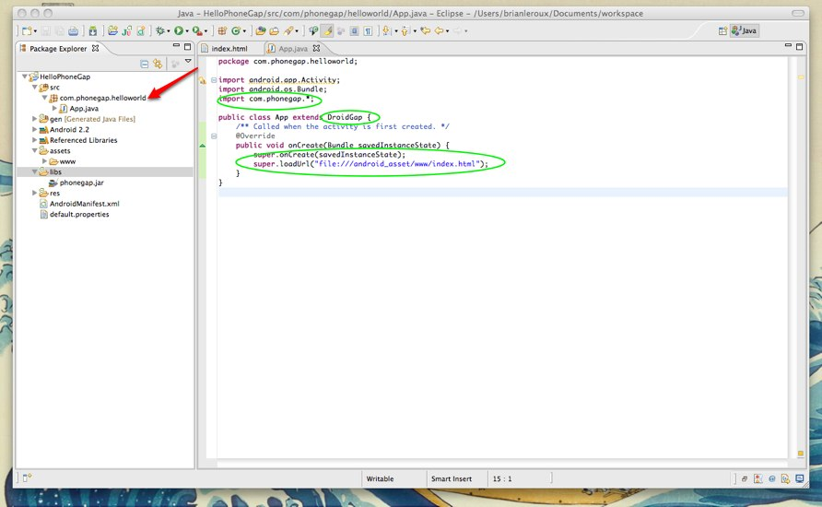

*Figure 9: Modify Code*

* Tạo file **index.html** trong thư mục **/assets/www** với nội dung:

<!DOCTYPE HTML>  
<html>  
<head>  
<title>PhoneGap</title>  
<script type="text/javascript" charset="utf-8" src="phonegap.js"></script>  
</head>  
<body>  
<h1>Hello World</h1>  
</body>  
</html>

*Figure 10: Hello World*

CHƯƠNG 3

# GOOGLE MAP API

**Google Maps** (thời gian trước còn gọi là **Google Local**) là một dịch vụ ứng dụng và công nghệ bản đồ trực tuyến trên web miễn phí được cung cấp bởi Google và hỗ trợ nhiều dịch vụ dựa vào bản đồ như Google Ride Finder và một số có thể dùng để nhúng vào các trang web của bên thứ ba thông qua Google Maps API. Nó cho phép thấy bản đồ đường sá, đường đi cho xe đạp, cho người đi bộ (những đường đi ngắn hơn 6.2 dặm) và xe hơi, và những địa điểm kinh doanh trong khu vực cũng như khắp nơi trên thế giới.

Ngày nay, với những người sử dụng Internet, không ai còn xa lạ gì với Google, đầu tiên nó được biết đến là một cỗ máy tìm kiếm thông tin tối ưu trên mạng Internet. Google nhanh chóng được biết đến bởi tất cả những người dùng Internet.

* ***Vậy Google là gì?***

Tên Google là một cách chơi chữ từ từ "googol" tạo ra bởi Milton Sirrota. Một googol có nghĩa là một con số đại diện bằng số 1 với 100 số không phía sau. Nó là một số rất lớn. Trong thực tế không có cái gì có số lượng lớn đến như thế (bao gồm cả bụi, cát, nguyên tử). Trang tìm kiếm Google sử dụng thuật ngữ này để chỉ nhiệm vụ rất lớn của trang web là đáp ứng yêu cầu to lớn của cả thế giới về tìm kiếm thông tin làm cho thông tin phổ dụng trên toàn cầu.

Từ cái tên gọi như vậy cho thấy tham vọng của những người khởi dựng lên Google là như thế nào. Larry E. Page và Sergey Brin - những người sáng lập giàu tham vọng của Google - từ lâu đã tuyên bố sứ mệnh của Google là "sắp xếp và quản lý thông tin toàn cầu". Hiện tại, ai cũng công nhận là sứ mệnh của Google đang được thực hiện rất tốt. Kho dữ liệu của Google gồm trên 6 tỷ mục thông tin, bao gồm 4,28 tỷ trang web, 880 triệu hình ảnh và 845 triệu thông điệp Internet. Trong ba năm qua, Google đã đi từ chỗ có 100 triệu lượt tra cứu một ngày đến hơn 200 triệu lượt tra cứu một ngày, trong đó chỉ có 1/3 lượt tra cứu là từ nước Mỹ, số lượt tra cứu còn lại là từ 88 quốc gia trên thế giới.

Một mảng thông tin đang tăng nhanh gần đây, rất tiện ích đối với học sinh sinh viên, các nhà nghiên cứu là các trang liên quan đến sách, bao gồm các chương đầu, phần phê bình, tham khảo. Hệ thống thông tin này được Google truy xuất qua dịch vụ Google Print mà họ đang cho vận hành thử nghiệm. Google đang dần số hóa các thư viện trên thế giới và chuẩn bị cung cấp dịch vụ băng thông rộng không dây tới hàng triệu người trên trái đất.

Theo Peter Norvig, Giám đốc phụ trách chất lượng tìm kiếm của Google, cùng với việc tăng cường link thêm những trang web mới, Google còn liên tục cải tiến các thuật toán xếp hạng của mình để đưa ra những kết quả tìm kiếm ngày càng gần với nội dung mà người truy cập yêu cầu.

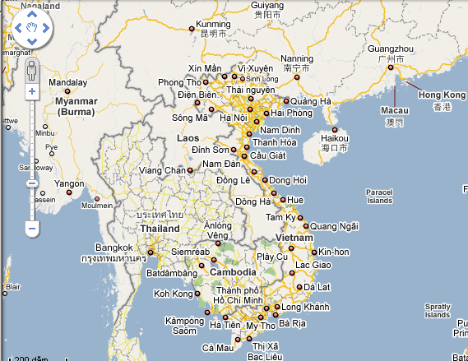

*Figure 15: Bản đồ Google*

Cùng với việc phát triển không ngừng của mình, Google liên tục đưa ra các sản phẩm dịch vụ mới trên mạng Internet và một trong những dịch vụ lớn đó là bản đồ thông tin của toàn thế giới Google Map.

Google Map là một dịch vụ của Google cung cấp công nghệ bản đồ mạnh, thân thiện với người dùng và các thông tin của doanh nghiệp địa phương bao gồm địa điểm doanh nghiệp, thông tin liên hệ, và chỉ đường.

Ngoài ra một đặc tính quan trọng của Google Map là ngoài việc cho phép người dùng tra cứu, xem thông tin trên bản đồ nó còn cho phép mọi người có thể nhúng bản đồ lên một trang web bất kỳ của mình chỉ bằng cách tạo một tài khoản trong dịch vụ Google hoàn toàn miễn phí.

Bên cạnh đó Google cũng cung cấp một thư viện các API bằng Javascript cho phép người khác sau khi nhúng bản đồ Google Map lên trang web của mình có thể khai thác và thực hiện các công việc phát triển liên quan.

CHƯƠNG 4

# GPS VÀ VẤN ĐỀ ĐỊNH VỊ TỌA ĐỘ

## Hệ thống định vị toàn cầu – GPS là gì?

**Hệ thống định vị toàn cầu** (*Global Positioning System* - **GPS**) là hệ thống xác định vị trí dựa trên vị trí của các vệ tinh nhân tạo. Trong cùng một thời điểm, ở một vị trí trên mặt đất nếu xác định được khoảng cách đến ba vệ tinh (tối thiểu) thì sẽ tính được tọa độ của vị trí đó.

GPS bao gồm các vệ tinh bay trên quỹ đạo, thu thập thông tin toàn cầu và được xử lý bởi các trạm điều khiển trên mặt đất. Ngày nay, khó hình dung rằng có một máy bay, một con tàu hay phương tiện thám hiểm trên bộ nào lại không lắp đặt thiết bị nhận tín hiệu từ vệ tinh.

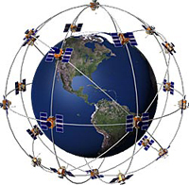

*Figure 16: Minh họa các vệ tinh GPS và quỹ đạo của nó*

GPS được thiết kế và bảo quản bởi Bộ Quốc phòng Hoa Kỳ, nhưng chính phủ Hoa Kỳ cho phép mọi người trên thế giới sử dụng nó miễn phí, bất kể quốc tịch.

Các nước trong Liên minh châu Âu đang xây dựng Hệ thống định vị Galileo, có tính năng giống như GPS của Hoa Kỳ, dự tính sẽ bắt đầu hoạt động năm 2011-2012

## Lịch sử phát triển GPS

Năm 1978, nhằm mục đích thu thập các thông tin về tọa độ (vĩ độ và kinh độ), độ cao và tốc độ của các cuộc hành quân, hướng dẫn cho pháo binh và các hạm đội, Bộ Quốc phòng Mỹ đã phóng lên quỹ đạo trái đất 24 vệ tinh. Số lượng vệ tinh GPS theo số liệu năm 1998 là 28 vệ tinh và hiện nay là 31 vệ tinh (số liệu 2008).

Những vệ tinh trị giá nhiều tỷ USD này bay phía trên trái đất ở độ cao 19.200 km, với tốc độ chừng 11.200 km/h, có nhiệm vụ truyền đi các tín hiệu radio tần số thấp tới các thiết bị thu nhận. Từ những năm đầu thập kỷ 80, các nhà sản xuất lớn chú ý nhiều hơn đến đối tượng sử dụng tư nhân. Trên các xe hơi hạng sang, những thiết bị trợ giúp cá nhân kỹ thuật số PDA (Personal Digital Assistant) như Ipaq của hãng Compaq, được coi là một trang bị tiêu chuẩn, thể hiện giá trị của chủ sở hữu.

Trong số 24 vệ tinh của Bộ quốc phòng Mỹ nói trên, chỉ có 21 thực sự hoạt động, 3 vệ tinh còn lại là hệ thống hỗ trợ. Tín hiệu radio được truyền đi thường không đủ mạnh để thâm nhập vào các tòa nhà kiên cố, các hầm ngầm và hay tới các địa điểm dưới nước. Ngoài ra nó còn đòi hỏi tối thiểu 4 vệ tinh để đưa ra được thông tin chính xác về vị trí (bao gồm cả độ cao) và tốc độ của một vật. Vì hoạt động trên quỹ đạo, các vệ tinh đảm bảo cung cấp vị trí tại bất kỳ điểm nào trên trái đất.

GPS ban đầu chỉ dành cho các mục đích quân sự, nhưng từ năm 1980 chính phủ Mỹ cho phép sử dụng dân sự. GPS hoạt động trong mọi điều kiện thời tiết, mọi nơi trên Trái Đất, 24 giờ một ngày. Không mất phí thuê bao hoặc mất tiền trả cho việc thiết lập sử dụng GPS.

## Phân loại

Hệ thống định vị toàn cầu của Mỹ là hệ dẫn đường dựa trên một mạng lưới các vệ tinh được Bộ Quốc phòng Hoa Kỳ đặt trên quỹ đạo không gian.

Các hệ thống dẫn đường truyền thống hoạt động dựa trên các trạm phát tín hiệu vô tuyến điện. Được biết nhiều nhất là các hệ thống có tên gọi LORAN – (*LOng RAnge Navigation*) – hoạt động ở giải tần 90-100 kHz chủ yếu dùng cho hàng hải, hay TACAN – (*TACtical Air Navigation*) – dùng cho quân đội Mỹ và biến thể với độ chính xác thấp VOR/DME – VHF (*Omnidirectional Range/Distance Measuring Equipment*) – dùng cho hàng không dân dụng.

Gần như đồng thời với lúc Mỹ phát triển GPS, Liên Xô cũng phát triển một hệ thống tương tự với tên gọi GLONASS. Hiện nay Liên minh Châu Âu đang phát triển hệ dẫn đường vệ tinh của mình mang tên Galileo.

Chú ý rằng cả GPS và GLONAS đều được phát triển trước hết cho mục đích quân sự. Nên mặc dù chúng có cho dùng dân sự nhưng không hệ nào đưa ra sự đảm bảo tồn tại liên tục và độ chính xác. Vì thế chúng không thỏa mãn được những yêu cầu an toàn cho dẫn đường dân sự hàng không và hàng hải, đặc biệt là tại những vùng và tại những thời điểm có hoạt động quân sự của những quốc gia sở hữu các hệ thống đó. Chỉ có hệ thống dẫn đường vệ tinh châu Âu Galileo (đang được xây dựng) ngay từ đầu đã đặt mục tiêu đáp ứng các yêu cầu nghiêm ngặt của dẫn đường và định vị dân sự.

## Sự hoạt động của GPS và tín hiệu GPS

### Sự hoạt động của GPS

Các vệ tinh GPS bay vòng quanh Trái Đất hai lần trong một ngày theo một quỹ đạo rất chính xác và phát tín hiệu có thông tin xuống Trái Đất. Các máy thu GPS nhận thông tin này và bằng phép tính lượng giác tính được chính xác vị trí của người dùng. Về bản chất máy thu GPS so sánh thời gian tín hiệu được phát đi từ vệ tinh với thời gian nhận được chúng. Sai lệch về thời gian cho biết máy thu GPS ở cách vệ tinh bao xa. Rồi với nhiều khoảng cách đo được tới nhiều vệ tinh máy thu có thể tính được vị trí của người dùng và hiển thị lên bản đồ điện tử của máy.

Máy thu phải khóa được với tín hiệu của ít nhất ba quả vệ tinh để tính ra vị trí hai chiều (kinh độ và vĩ độ) và để theo dõi được chuyển động. Với bốn hay nhiều hơn số quả vệ tinh trong tầm nhìn thì máy thu có thể tính được vị trí ba chiều (kinh độ, vĩ độ và độ cao). Một khi vị trí người dùng đã tính được thì máy thu GPS có thể tính các thông tin khác, như tốc độ, hướng chuyển động, bám sát di chuyển, khoảng hành trình, khoảng cách tới điểm đến, thời gian Mặt Trời mọc, lặn và nhiều thứ khác nữa.

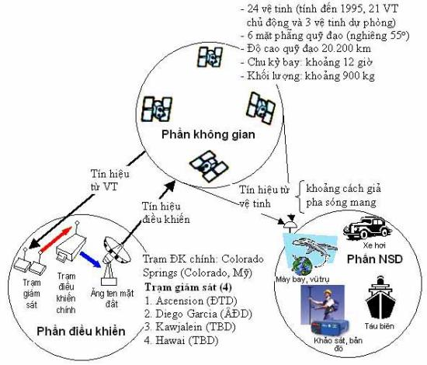

*Figure 17: Minh họa sự hoạt động của hệ thống GPS*

Việc định vị dựa trên hệ thống GPS chính là việc đo khoảng cách từ vệ tinh đến máy thu (nếu máy thu thu được thông tin từ 3 vệ tinh, nó sẽ tính ra được vị trí của nó trên địa cầu).Việc đo khoảng này thực tế chính là việc đo thời gian từ lúc vệ tinh phát tín hiệu đến lúc máy thu thu được tín hiệu và vì vận tốc sóng điện từ bằng vận tốc ánh sáng nên từ đó tính ra được khoảng cách.

Để có thể xác định được khoảng thời gian từ lúc phát tín hiệu đến lúc máy thu thu được tín hiệu, trên mỗi vệ tinh GPS bay quanh trái đất có gắn một đồng hồ nguyên tử và được đồng bộ với nhau. Đồng thời trên các thiết bị thu (GPS Receiver) cũng có một đồng hồ, đồng hồ này luôn được reset một cách liên tục và khi tiếp nhận thông tin từ các vệ tinh GPS, chúng có thể tính được khoảng thời gian sai lệch từ khi gởi đến khi nhận tín hiệu, từ đó, dựa vào vận tốc và thời gian tính được, chúng ta có được khoảng cách từ vị trí GPS Receiver đến vệ tinh GPS.

Khi có khoảng cách từ một vệ tinh thì vị trí của máy thu chính là tập hợp các điểm trên mặt cầu có bán kính là khoảng cách tính được và tâm là vệ tinh phát. Với bốn khoảng cách thu được, ta sẽ loại bỏ nghiệm và còn lại một nghiệm duy nhất chính là vị trí máy thu.

Tuy nhiên, cách tính trên là áp dụng với điều kiện trái đất là hình cầu. Thực tế thì trái đất lồi lõm và không tròn đều nên sẽ gây ra sai số khi tính toán, vậy nên người ta đã xây dựng các trạm vi phân GPS (gọi là DGPS) để hiệu chỉnh các thông tin thu được từ vệ tinh kết hợp với các thông số trắc địa thực tế tại khu vực đó.

### Vệ tinh GPS xác định một điểm trên trái đất như thế nào?

Theo như phần giới thiệu về hoạt động của GPS, ta biết được rằng GPS xác định một ví trí bất kỳ trên trái đất dựa trên khoảng cách giữa máy thu GPS và các vệ tinh.

Để có thể hiểu hơn về cách thức xác định một vị trí trên mặt đất của các vệ tinh GPS ta có thể tìm hiểu thêm về các ví dụ như sau:

**Ví dụ 1: Xét trường hợp xác định 1 vị trí trên mặt phẳng 2D**

Giả sử một người là A đang đứng ở một nơi nào đó trên bề mặt trái đất và không thể xác định được mình đang ở đâu, anh ta có thể hỏi một người khác

Tôi đang ở đâu?

Anh đang ở cách Hội An 30 km. – Người thứ nhất trả lời

Sau khi nhận được câu trả lời, rõ ràng người A lúc này chỉ có thể biết được rằng mình đang ở một điểm nào đó trên một đường tròn mà có tâm là Hội An và bán kính là 30 km.

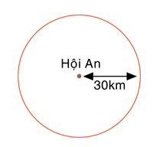

*Figure 18: Người A đang ở cách Hội An 30 Km*

Tiếp tục, người A sẽ hỏi người thứ 2 cũng với câu hỏi ban đầu:

Tôi đang ở đâu?

Anh đang ở cách Tam Kỳ 70 Km – Người thứ 2 trả lời.

Với thông tin có được từ người thứ 2, người A có thể biết được rằng mình đang ở một điểm nào đó trên một đường tròn có tâm là Tam Kỳ và bán kính là 70 km. Kết hợp với thông tin có được từ người thứ nhất, rõ ràng người A lúc này đang ở một trong hai vị trí cắt nhau bởi hai đường tròn có tâm là Hội An, bán kính 30 km và một đường tròn khác có tâm là Tam Kỳ, bán kính 70 km.

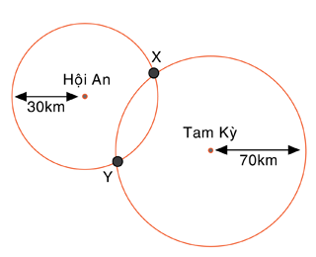

*Figure 19: Người A đang ở một trong hai điểm X và Y*

Và để tiếp tục xác định được chính xác vị trí của mình, người A tiếp tục hỏi người thứ 3

Tôi đang ở đâu?

Anh đang ở cách Huế 100 km – người thứ 3 trả lời.

Tương tự như trên, người A cũng có thể biết được rằng mình đang ở một điểm nào đó trên một đường tròn có tâm là Huế và bán kính là 100 km, và đồng thời cũng biết chắc chắn rằng đường tròn này sẽ cắt một trong hai điểm giao nhau của hai đường tròn đã xác định từ những thông tin trước và từ đó người A có thể biết chính xác rằng, anh ta đang đứng ở Đà Nẵng.

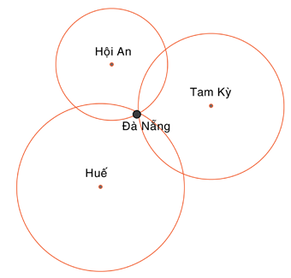

*Figure 20: Xác định người A đang ở Đà Nẵng thông qua đường tròn thứ 3*

Qua ví dụ trên, ta có thể hình dung được rằng cách mà các vệ tinh GPS dựa vào vị trí của mình xác định một vị trí trên bề mặt trái đất hoàn toàn tương tự, tuy nhiên vì các vệ tinh GPS nằm trong không gian cho nên chúng ta cần hình dung lại ví dụ trên theo trong không gian ba chiều (3D). Tương tự như ví dụ ở trên, ta có thể hình dung ra mỗi vệ tinh GPS sẽ là tâm của một hình cầu có bán kính bằng đúng khoảng cách của chúng đến điểm cần xác định. Tuy nhiên để có thể xác định một điểm trong không gian, ta phải cần đến bốn hình cầu cắt nhau thay vì là ba hình tròn như trong không gian hai chiều.

Ta có thể nghiên cứu rõ hơn về vấn đề này như sau:

Một vị trí X nào đó sau khi tiếp nhận tín hiệu từ một vệ tinh A, nghĩa là ta xác định được khoảng cách từ nó đến vệ tinh A, thì tương tự như trên, ta có thể biết được rằng X đang ở một điểm nào đó trên bề mặt hình cầu có tâm là A.

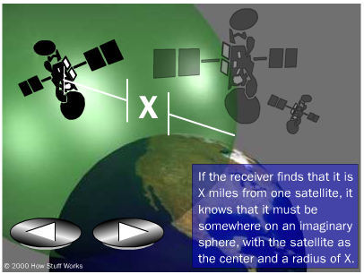

*Figure 21: Khi X nhận tín hiệu từ một vệ tinh*

Tiếp đến, **X** sẽ nhận tín hiệu từ một vệ tinh **B**, ở đây **X** cũng sẽ nằm trên một điểm ở bề mặt hình cầu có tâm là **B**, và như ở ví dụ trên cùng với hình dung về mặt hình học không gian, hai hình cầu có tâm là **A** và **B** sẽ cắt nhau và cho chúng ta một hình tròn, đến đây ta tạm gọi nó là đường tròn **K**. Lúc này ta cũng có thể xác định được rằng điểm **X** sẽ nằm ở một điểm bất kỳ trên đường tròn **K**.

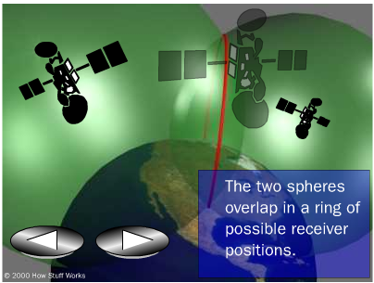

*Figure 22: Khi X nhận tín hiệu từ 2 vệ tinh*

Chúng ta xác định tiếp khoảng cách của điểm **X** đối với vệ tinh **C**, ta sẽ tiếp tục có một hình cầu thứ ba và điểm **X** sẽ là một điểm trên bề mặt của nó, đồng thời hình cầu thứ ba này sẽ cắt đường tròn **K** có chứa điểm **X** tại hai điểm, **X** lúc này sẽ nằm một trong hai điểm đó.

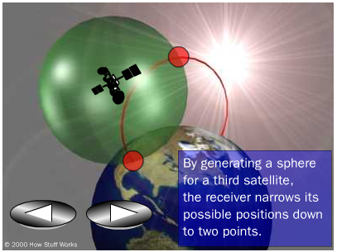

*Figure 23: Điểm X khi nhận tín hiệu từ vệ tinh thứ 3*

Như ở phần trên ta đã nêu, để có thể xác định được tọa độ của một điểm ta cần tối thiểu cùng lúc ba tín hiệu từ ba vệ tinh khác nhau, như vậy, sau khi có đủ ba tín hiệu vệ tinh, làm thế nào để ta có thể xác định được điểm **X** nằm ở đâu trên hai vị trí thu được? Lúc này, trái đất của chúng ta sẽ đóng vai trò như là một hình cầu thứ tư (xác định một điểm trong không gian cần có bốn hình cầu giao nhau), và hẳn nhiên một điều, điểm X cũng sẽ là một điểm bất kỳ trên bề mặt trái đất. Đến đây ta có thể dễ dàng hình dung rằng, từ hai điểm xác định ở trên, điểm **X** sẽ là điểm giao nhau giữa trái đất với hai điểm ở trên.

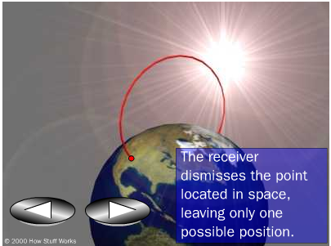

*Figure 24: Điểm X được xác định*

### Các thành phần của GPS

Hệ thống định vị toàn cầu GPS bao gồm có 3 phần:

* **Phần không gian:**

Theo thiết kế ban đầu, chùm vệ tinh GPS sẽ có 21 vệ tinh hoạt động và 3 vệ tinh dự trữ có thể đưa vào hoạt động bất cứ lúc nào nhờ điều khiển từ mặt đất. Tuy nhiên, theo số liệu của năm 2008, hiện nay trên không gian đang có 31 vệ tinh GPS nằm trên các quỹ đạo xoay quanh trái đất. Chúng cách mặt đất 12 nghìn dặm (~ 20200 km), chu kỳ khoảng12h (trong vòng 24h chúng bay vòng quay trái đất 2 lần với vận tốc 7 nghìn dặm/h) và chia làm 6 mặt phẳng quĩ đạo, bán kính quĩ đạo 26560 km, góc nghiêng của mặt phẳng quĩ đạo với mặt phẳng xích đạo là 550 . Các điểm nút lên và nút xuống của các mặt phẳng quĩ đạo lệch nhau 600. Các vệ tinh có một hệ thống đẩy để duy trì vị trí trên quĩ đạo và điều chỉnh cho ổn định. Như vậy, bất cứ thời điểm nào từ an-ten máy thu cũngcó thể nhìn thấy khoảng 10 - 11 vệ tinh cùng lúc cho phép máy thu lựa chọn được các vệ tinh có đặc tính hình học không gian tốt nhất để xác định vị trí. Thông thường các máy thu GPS trên mặt đất cần nhìn thấy tối thiểu bốn vệ tinh vào bất kỳ thời điểm nào để xác định được chính xác vị trí.

Các vệ tinh được cung cấp bằng năng lượng Mặt Trời. Chúng có các nguồn pin dự phòng để duy trì hoạt động khi chạy khuất vào vùng không có ánh sáng Mặt Trời. Các tên lửa nhỏ gắn ở mỗi quả vệ tinh giữ chúng bay đúng quỹ đạo đã định.

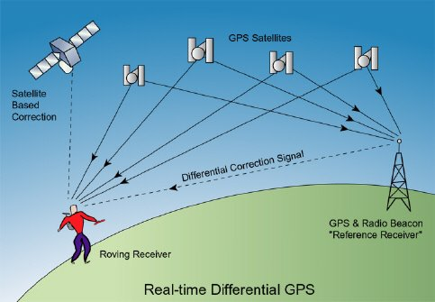

Hình : Sự hoạt động của các thành phần GPS

* **Phần kiểm soát:**

Mục đích trong phần này là kiểm soát vệ tinh đi đúng hướng theo quỹ đạo và thông tin thời gian chính xác. Có tất cả năm trạm kiểm soát được đặt rải rác trên trái đất. Bốn trạm kiểm soát hoạt động một cách tự động, và một trạm kiểm soát là trung tâm. Bốn trạm này nhận tín hiệu liên tục từ những vệ tinh và gửi các thông tin này đến trạm kiểm soát trung tâm. Tại trạm kiểm soát trung tâm, nó sẽ sửa lại dữ liệu cho đúng và kết hợp với hai ăngten khác để gửi lại thông tin cho các vệ tinh.

* **Phần sử dụng:**

Phần sử dụng là thiết bị nhận tín hiệu vệ tinh GPS và người sử dụng thiết bị này thường được gọi là GPS Receiver.

Dưới đây là một số thông tin đáng chú ý về các vệ tinh GPS (còn gọi là NAVSTAR, tên gọi chính thức của Bộ Quốc phòng Mỹ cho GPS):

Vệ tinh GPS đầu tiên được phóng năm 1978.

Hoàn chỉnh đầy đủ 24 vệ tinh vào năm 1994.

Đến năm 1998 số lượng vệ tinh là 28

Năm 2008, số lượng vệ tinh là 31

Mỗi vệ tinh được làm để hoạt động tối thiểu là 10 năm.

Vệ tinh GPS có trọng lượng khoảng 1500 kg và dài khoảng 17 bộ (5 m) với các tấm năng lượng Mặt Trời mở (có độ rộng 7 m²).

Công suất phát bằng hoặc dưới 50 watts.

### Tín hiệu GPS

Các vệ tinh GPS phát hai tín hiệu vô tuyến công suất thấp giải L1 và L2. (Giải L là phần sóng cực ngắn của phổ điện từ trải rộng từ 0,39 tới 1,55 GHz). GPS dân sự dùng tần số L1 1575.42 MHz trong giải UHF. Tín hiệu truyền trực thị, có nghĩa là chúng sẽ xuyên qua mây, thuỷ tinh và nhựa nhưng không qua phần lớn các đối tượng cứng như núi và nhà.

Tần số của L1 = 1575,42 MHz và L2 = 1227,6MHz. Mỗi máy phát của vệ tinh đều có bộ dao động tạo tần số 10.23 MHz ổn định nhờ đồng hồ nguyên tử Cesi. Tần số này được nhân 154 lần để được L1 (có bước sóng λ  = 19 cm), nhân 120 lần để được L2 (λ = 24 cm).

Một đài phát thanh FM thường cần có công suất chừng 100.000 watt để phát sóng, nhưng một vệ tinh định vị toàn cầu chỉ đòi hỏi 20-50 watt để đưa tín hiệu đi xa 19.200 km. Tần số L1 chứa đựng 2 tín hiệu số (mã hoá bằng kỹ thuật số) gọi là “mã giả ngẫu nhiên - pseudo random”, được gọi là Protected (P)-code và Coarse/Acquisition (C/A)-code. Mỗi một vệ tinh có một mã truyền dẫn nhất định, cho phép máy thu GPS nhận dạng được tín hiệu. Mục đích của các mã tín hiệu này là để tính toán khoảng cách từ vệ tinh đến máy thu GPS.

Mã P (Pseudo-random) là một dãy các phần tử (chip) gồm các số 0 và 1, tần số phần tử là 10,23 Mbit, chiều dài mỗi phần tử là 99,75 ns (nano second). Chiều dài một dãy phần tử ở mã P là một tuần. Hàng tuần vào 00h00 UTC thứ bảy/chủ nhật lại bắt đầu một dãy/chuỗi mới. Như vậy chuỗi phần tử của mã P rất dài và không lặp lại gây khó khăn cho việc đồng pha và xác định thời gian truyền sóng, nhưng nó có ưu điểm là nâng cao được độ chính xác và có thể hạn chế việc sử dụng mã P chỉ cho một số đối tượng người sủ dụng nhất định (các mục đích quân sự). Mã P cung cấp vị trí với độ chính xác cao 10-16m (Chế độ định vị chính xác Precise Positioning Service - PPS). chỉ có các máy thu đặc biệt mới có thể thu được tín hiệu mã P và từ đó có được vị trí có độ chính xác cao. Tín hiệu mã P được phát trên cả hai tần số L1 và L2. Như vậy mã P chính là nhằm bảo vệ thông tin khỏi những sự truy nhập trái phép. Tuy nhiên, mục đích chính của các tín hiệu mã hóa là nhằm tính toán thời gian cần thiết để thông tin truyền từ vệ tinh tới một thiết bị thu nhận trên mặt đất. Sau đó, khoảng cách giữa hai bên được tính bằng cách nhân thời gian cần thiết để tín hiệu đến nơi với tốc độ của ánh sáng là 300.000 km/giây (khoảng cách = vận tốc x thời gian).

Mã C/A (Coarse Acquisition) là một dãy các phần tử, tần số phần tử là 1,023 Mbit, chiều dài mỗi phần tử là 0,9975 microsecond (gấp 10 lần so với mã P), chiều dài dãy là 1 ms và dãy (chuỗi) phần tử được lặp lại sau mỗi ms đó. Mã C/A cung cấp vị trí với độ chính xác kém hơn mã P, khoảng dưới 50m (Chế độ định vị tiêu chuẩn Standard Positioning Service - SPS). Nhưng thực tế hàng hải coi như độ chính xác là nhỏ hơn 100 m. Chế độ định vị này áp dụng cho mọi loại máy thu dân dụng. Mã C/A chỉ phát trên tần số L1.

Cả hai mã P và C/A đều chứa các bản tin vệ tinh (satellite message) có tốc độ dữ liệu là 50 bit/s. Như vậy, các máy thu dân dụng sử dụng chế độ định vị tiêu chuẩn bằng mã C/A sẽ có độ chính xác kém so với chế độ định vị chính xác bằng mã P về một số nguyên nhân sau:

Chuỗi tín hiệu của mã P rất dài và không lặp lại gây khó khăn cho việc đồng pha để xác định thời gian truyền sóng, các máy thu thông thường cũng không có khả năng tạo chuỗi mô hình giống như chuỗi thật, nên không thể thu được mã P.

Mã P được phát trên hai tần số, do các tần số khác nhau nên sự khúc xạ của sóng khi qua các tầng khí quyển của Trái đất. Máy thu quân sự có thể thu được cả hai tần số này, so sánh kết quả và tính toán được khoảng cách đúng từ vệ tinh đến máy thu. Trong khi máy thu thông thường chỉ thu tần số L1 nên không loại trừ được sai số khúc xạ nói trên.

Mã tín hiệu C/A chịu một sai số do các bản tin vệ tinh bị cố ý làm sai lệch đi, máy thu không thể xác định chính xác thời gian truyền sóng từ vệ tinh đến máy thu, do đó độ chính xác của vị trí bị suy giảm đi.

Đồng hồ của máy thu đặc biệt là loại đồng hồ nguyên tử có độ chính xác rất cao, cao hơn nhiều so với đồng hồ điện tử của máy thu thông thường. Chiều dài chip của mã P chỉ bằng 1/10 so với mã C/A, do đó nó có thể đo thời gian truyền sóng với độ chính xác cao hơn nhiều so với mã C/A.

Để cải thiện độ chính xác, các máy thu thông thường có thể sử dụng kỹ thuật vi sai GPS (Differential GPS). Chế độ này cho phép xác định vị trí với độ chính xác dưới 10 m.

Trên thực tế, tín hiệu GPS chứa ba mẫu thông tin khác nhau: mã giả ngẫu nhiên, dữ liệu thiên văn và dữ liệu lịch. Mã giả ngẫu nhiên đơn giản chỉ là mã định danh để xác định được quả vệ tinh nào là phát thông tin nào. Có thể nhìn số hiệu của các quả vệ tinh trên trang vệ tinh của máy thu Garmin để biết nó nhận được tín hiệu của quả nào.

Dữ liệu thiên văn cho máy thu GPS biết quả vệ tinh ở đâu trên quỹ đạo ở mỗi thời điểm trong ngày. Mỗi quả vệ tinh phát dữ liệu thiên văn chỉ ra thông tin quỹ đạo cho vệ tinh đó và mỗi vệ tinh khác trong hệ thống.

Dữ liệu lịch được phát đều đặn bởi mỗi quả vệ tinh, chứa thông tin quan trọng về trạng thái của vệ tinh (lành mạnh hay không), ngày giờ hiện tại. Phần này của tín hiệu là cốt lõi để phát hiện ra vị trí.

Tuy nhiên, tín hiệu có thể bị sai đôi chút khi đi qua bầu khí quyển. Vì vậy, kèm theo thông điệp gửi tới các thiết bị nhận, các vệ tinh thường gửi kèm luôn thông tin về quỹ đạo và thời gian. Việc sử dụng đồng hồ nguyên tử sẽ đảm bảo chính xác về sự thống nhất thời gian giữa các thiết bị thu và phát.

Để biết vị trí chính xác của các vệ tinh, thiết bị nhận GPS còn nhận thêm 2 loại tín hiệu mã hóa:

Loại thứ nhất (được gọi là Almanac data) được cập nhật định kỳ và cho biết vị trí gần đúng của các vệ tinh trên quỹ đạo. Nó truyền đi liên tục và được lưu trữ trong bộ nhớ của thiết bị thu nhận khi các vệ tinh di chuyển quanh quỹ đạo.

Tuy nhiên, phần lớn các vệ tinh có thể hơi di chuyển ra khỏi quỹ đạo chính của chúng. Sự thay đổi này được ghi nhận bởi các trạm kiểm soát mặt đất. Việc sửa chữa những sai số này là rất quan trọng và được đảm nhiệm bởi trạm chủ trên mặt đất, trước khi thông báo lại cho các vệ tinh biết vị trí mới của chúng. Thông tin được sửa chữa này được gọi là Ephemeris data. Kết hợp Almanac data và Ephemeris data, các thiết bị nhận GPS biết chính xác vị trí của mỗi vệ tinh. Hiện nay, nếu có bản đồ điện tử, nhiều thiết bị nhận GPS sẽ hiển thị rõ ràng vị trí của bạn qua một màn hình, điều đó giúp cho việc định hướng trở nên cực kỳ thuận lợi. Nhưng nếu tắt thiết bị nhận tín hiệu trong khoảng thời gian chừng 5 giờ đồng hồ, nó sẽ mất đi các Almanac data (hay không còn nhận biết chính xác các vệ tinh trên quỹ đạo trái đất). Khi hoạt động trở lại, thiết bị sẽ cần khoảng thời gian chừng 30 giây để nạp lại thông tin về vị trí của vệ tinh, trước khi cho biết hiện thời bạn đang ở đâu.

### Các định dạng tín hiệu mà GPS Receiver nhận được

Để hiểu hơn về các tín hiệu mà các GPS Receiver nhận được từ đó có thể tính toán và hiển thị một cách thân thiện với người dùng, ở phần này chúng ta tìm hiểu về định dạng của các tín hiệu mà máy thu GPS nhận được.

Thông thường các máy thu GPS Receiver tiếp nhận thông tin từ các vệ tinh GPS theo định dạng:

* **NMEA 0183** (**NMEA):** là một kết hợp thiết bị điện và dữ liệu đặc điểm kỹ thuật cho các thông tin liên lạc giữa các thiết bị điện tử hàng hải như tiếng vọng âm vang, sonars (hệ thống định vị dưới mặt nước), anemometer (tốc độ và hướng gió), gyrocompass (La bàn), Autopilot (khối lái tự động), GPS Receiver (máy thu tín hiện GPS) và nhiều các loại công cụ khác. Nó đã được định nghĩa và được kiểm soát bởi **National Marine Electronics Association –** Hiệp hội Điện tử học Hàng hải quốc gia.
* **NMEA 0183** (**NMEA)**: là một chuẩn đơn giản sử dụng mã ASCII, được định nghĩa theo giao thức giao tiếp truyền tuần tự (Serial Communications Protocol) cho việc làm thế nào để có thể truyền phát một tín hiệu theo dạng “câu - sentence” từ một “người nói - talker” đến nhiều “người nghe - listeners” trong cùng một thời điểm. Thông qua một bộ mở rộng trung gian, một “talker” có thể có một cuộc “đàm thoại đơn hướng - unidirectional conversation” sử dụng các bộ dồn kênh (multiplexers), bộ nhận biết (sensors) thông qua một cổng đơn của máy tính đến số lượng “người nghe – listeners” không giới hạn ở gần đó.

Mỗi chuỗi/câu (sentence) của NMEA thường bắt đầu bằng ký hiệu $ (đây chính là quy ước của tầng giao thức ứng dụng trong NMEA – Applicatipon layer protocol Rules) và kết thúc bằng một “<CR><LF>” (carriage return linefeed). Các dữ liệu khác nhau được phân biệt bằng dấu “,” và đều phải được đưa vào đầy đủ trong một sentence như là một ký hiệu đánh dấu. Ví dụ: $GPGGA, , ,N, ,E, , , , ,M, ,M, ,0000*4D.

Đối với một máy thu GPS, định dạng tín hiệu nhận được từ các vệ tinh GPS như sau:

$GPGGA,hhmmss.ss,ddmm.mmm,a,dddmm.mmm,b,q,xx,p.p,a.b,M,c.d,M,x.x,nnnn

|  |  |
| --- | --- |
| Ký hiệu | Chú thích |
| $ | Ký hiệu bắt đầu |
| GPGGA | Global Positioning System Fix Data – Khóa dữ liệu định vị toàn cầu. |
| hhmmss.ss | Thời gian theo định dạng UTC: thuộc kiểu Long. Ví dụ: 173948.823 |
| Ddmm.mmm | latitude of position – Vĩ độ của vị trí |
| A | N or S, latitutde hemisphere – Vĩ độ Nam hay Bắc |
| dddmm.mmm | Longtitude of position – Kinh độ của vị trí |
| B | E or W, longitude hemisphere – Kinh độ Đông hay Tây |
| Q | GPS Quality indicator (0=No fix, 1=Non-differential GPS fix, 2=Differential GPS fix, 6=Estimated fix) – Bộ phận chỉ chất lượng của GPS bao gồm 0: không xác định; 1=Không xác định vi sai GPS; 2 = Xác định vi sai GPS; 6 = ước lượng GPS. |
| Xx | Số vệ tinh đang sử dụng |
| p.p | Độ chính xác tín hiệu theo chiều ngang |
| a .b | Đo độ cao so với mặt nước biển |
| M | Các đơn vị đo độ cao |
| c.d | Độ cao của địa cầu (mặt đất) |
| M | Các đơn vị đo độ cao của địa cầu (mặt đất) |
| x.x | Thời gian vi sai của dự liệu |
| Nnnn | Xác định vi sai tham khảo tại trạm: 0000 – 1023 |

*Figure 25: Bảng chú thích về chuỗi tín hiệu của GPS Receiver*

## Độ chính xác của GPS và các nguồn lỗi của tín hiệu GPS

Các máy thu GPS ngày nay cực kì chính xác, nhờ vào thiết kế nhiều kênh hoạt động song song của chúng. Các máy thu 12 kênh song song (của Garmin) nhanh chóng khóa vào các quả vệ tinh khi mới bật lên và chúng duy trì chắc chắn liên hệ này, thậm chí trong tán lá rậm rạp hoặc thành phố với các toà nhà cao tầng. Tình trạng nhất định của khí quyển và các nguồn gây sai số khác có thể ảnh hưởng tới độ chính xác của máy thu GPS. Các máy thu GPS có độ chính xác trung bình trong vòng 15 mét.

Các máy thu mới hơn với khả năng WAAS (Hệ Tăng Vùng Rộng, *Wide Area Augmentation System*) có thể tăng độ chính xác trung bình tới dưới 3 mét. Không cần thêm thiết bị hay mất phí để có được lợi điểm của WAAS. Người dùng cũng có thể có độ chính xác tốt hơn với GPS Vi sai (*Differential GPS*, DGPS) sửa lỗi các tín hiệu GPS để có độ chính xác trong khoảng 3 đến 5 mét. Cục Phòng vệ Bờ biển Mỹ vận hành dịch vụ sửa lỗi này. Hệ thống bao gồm một mạng các đài thu tín hiệu GPS và phát tín hiệu đã sửa lỗi bằng các máy phát hiệu. Để thu được tín hiệu đã sửa lỗi, người dùng phải có máy thu tín hiệu vi sai bao gồm cả ăn-ten để dùng với máy thu GPS của họ.

Những điều có thể làm giảm tín hiệu GPS và vì thế ảnh hưởng tới độ chính xác bao gồm:

Giữ chậm của tầng đối lưu và tầng ion – Tín hiệu vệ tinh bị chậm đi khi xuyên qua tầng khí quyển.

Tín hiệu đi nhiều đường – Điều này xảy ra khi tín hiệu phản xạ từ nhà hay các đối tượng khác trước khi tới máy thu.

Lỗi đồng hồ máy thu – Đồng hồ có trong máy thu không chính xác như đồng hồ nguyên tử trên các vệ tinh GPS.

Lỗi quỹ đạo – Cũng được biết như lỗi thiên văn, do vệ tinh thông báo vị trí không chính xác.

Số lượng vệ tinh nhìn thấy – Càng nhiều quả vệ tinh được máy thu GPS nhìn thấy thì càng chính xác. Nhà cao tầng, địa hình, nhiễu loạn điện tử hoặc đôi khi thậm chí tán lá dầy có thể chặn thu nhận tín hiệu, gây lỗi định vị hoặc không định vị được. Nói chung máy thu GPS không làm việc trong nhà, dưới nước hoặc dưới đất.

Che khuất về hình học – Điều này liên quan tới vị trí tương đối của các vệ tinh ở thời điểm bất kì. Phân bố vệ tinh lí tưởng là khi các quả vệ tinh ở vị trí tạo các góc rộng với nhau. Phân bố xấu xảy ra khi các quả vệ tinh ở trên một đường thẳng hoặc cụm thành nhóm.

Sự giảm có chủ tâm tín hiệu vệ tinh – Là sự làm giảm tín hiệu cố ý do sự áp đặt của Bộ Quốc phòng Mỹ, nhằm chống lại việc đối thủ quân sự dùng tín hiệu GPS chính xác cao. Chính phủ Mỹ đã ngừng việc này từ tháng 5 năm 2000, làm tăng đáng kể độ chính xác của máy thu GPS dân sự. (Tuy nhiên biện pháp này hoàn toàn có thể được sử dụng lại trong những điều kiện cụ thể để đảm bảo gậy ông không đập lưng ông. Chính điều này là tiềm ẩn hạn chế an toàn cho dẫn đường và định vị dân sự).

TÀI LIỆU THAM KHẢO

* 1. Trang web: <http://vi.wikipedia.org/wiki/H%E1%BB%87_th%E1%BB%91ng_%C4%91%E1%BB%8Bnh_v%E1%BB%8B_to%C3%A0n_c%E1%BA%A7u>

<http://www.javavietnam.org/javavn/cms/vi/java_tutorials/java_tutorials_intermediate/J2ME_1.html>

<http://www.gps.gov/>

<http://www.nasm.si.edu/gps/work.html>

<http://scign.jpl.nasa.gov/learn/gps2.htm>

<http://www.trimble.com/gps/index.shtml>

<http://www.gps-home.com/howitworks.aspx>

<http://www.yssr.nb.ca/Documents/Files/Training/GPS_Training/gps%20overview_2008_09.ppt>

<http://www.maps-gps-info.com/gp.html>

<http://vi.wikipedia.org/wiki/Bluetooth>

<http://en.wikipedia.org/wiki/Global_Positioning_System>

<http://dientuvietnam.net/forums/archive/index.php/t-3059.html>

<http://en.wikipedia.org/wiki/NMEA>

**TÓM TẮT LUẬN VĂN TỐT NGHIỆP**

Phần này viết tên đề tài (chữ nhỏ 13pt) và :

tóm tắt nội dung LUẬN VĂN TỐT NGHIỆP, viết ngắn gọn và rõ ràng  
(15 đến 20 dòng) cho biết :

Đề tài đã được đặt ra như thế nào (bối cảnh), mục đích (giải thích rõ hơn tên đề tài) và nhiệm vụ phải thực hiện (các mục tiêu cụ thể và kết quả cần có)

SV đã giải quyết vấn đề gì (đã nghiên cứu lý thuyết, thực tiễn như thế nào, đã đề xuất được những giải pháp (biện pháp) hay sáng kiến gì ?).

SV đã giải quyết đến đâu (nêu một số kết quả tiêu biểu).

1.